拨盘温湿度控制器
一．概述
拨盘温湿度控制器是我公司为保证电力电器良好的运行环境独立自主研发的；本产品技术含量高，采用继电器控制，稳定性好，可在恶劣的环境下长期使用，能应用于各种需要温 湿度控制的场合，是保障电力设备正常高效运行，更好的降低能耗和减少成本的理想产品。
二．功能特点
1.该产品体积小巧，结构设计合理，外观美观，性能可靠。
2.传感器灵敏度高，控制准确可靠。
3.凝露监控单元：1路可调试温度监控单元，包括升温型（在-45℃～50℃内调节，精度±3℃，回差4～6℃，接加热负载）。
降温型（在0～90℃内调节，精度±3℃，回差4～6℃，接降温负载）
4.实时监测被测环境湿度的变化情况，当湿度达到一定程度，有凝露产生的可能时，控制器驱动加热器工作，破坏凝露产生的条件；当产生凝露的条件消失后，加热器自动断开，控制器又恢复到监控状态。
5.升温型：当环境温度低于设定值时，控制器驱动加热器工作，开始升温，当环境温度高于设定值时，加热器自动断开，控制器又恢复到监控状态。
6.降温型：当环境温度高于设定值时，控制器驱动风机工作，开始降温，当环境温度低于设定值时，风扇自动断开，控制器又恢复到监控状态。
三.主要技术指标
1.工作电源及功耗：AC220V 50Hz 3W(用户可选)
2.使用环境：温度-25℃～+65℃，相对湿度≤95℅RH
3.负载：独立负载和共用负载
4.响应速度：典型值≤5S
5.负载输出：1倍工作电压，额定功率阻性负载AC220V 3A

6.耐高压：50Hz，1500Vrms历时1Min，无击穿和飞弧现象
7.绝缘电阻：≥500MΩ
8.使用寿命：驱动负载不小于 10⁸次
四. 安装与接线
1.安装尺寸：
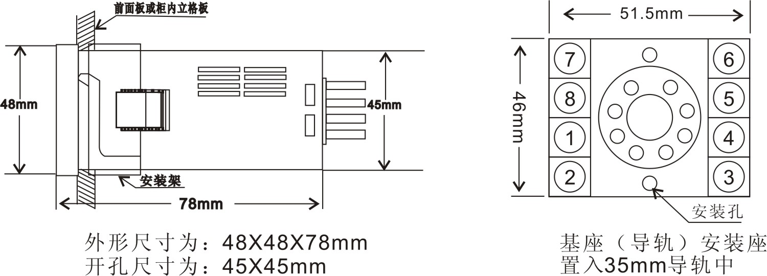

面板（嵌入）式安装 导轨（基座）式安装
注：（1）面板安装开孔尺寸为：45*45mm。
（2）导轨安装35mm标准导轨或螺丝固定。
2．电气接线图：（下图仅供参考，具体以实物为准）
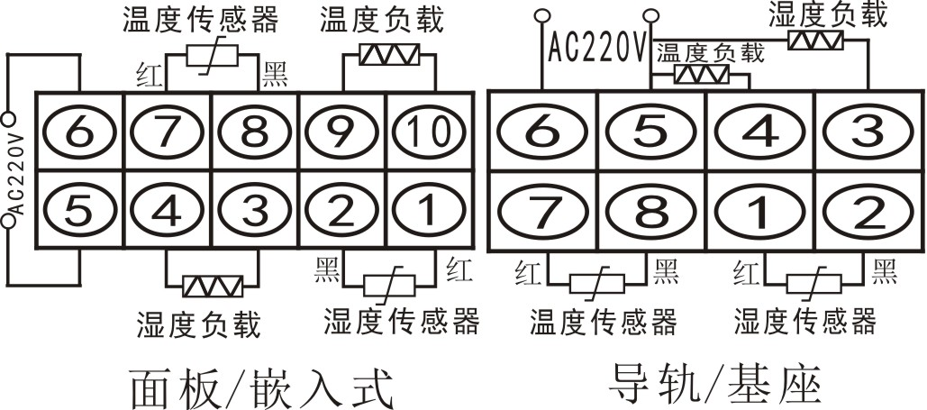

独立
负载

备注：若负载只需一路统一控制（即共用负载），面板型只需3和10短接，导轨型只需3和4短接即可。
注：
一般按电气接线图接线；用户若觉得负载能力不够，可自行接入中间继电器量衡实现功率扩展，接线方法如下图所示：
（一般负载功率≤500W，不需外接中间继电器）
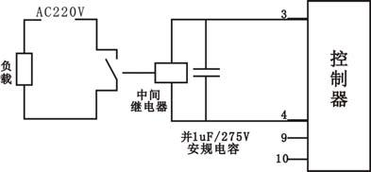

五. 使用方法
1. 每台产品包括套件：主设备1件，传感器2只。
2. 在仔细阅读《产品说明书》的前提下，方可接线、通电。
3. 试验湿度传感器：可用湿度发生器或者用口哈气，接近湿度传感器（不能将传感器直接浸入水里或者向其滴水）5秒左右, 控制器上湿度指示灯亮、负载开始工作；远离水汽，指示灯灭、负载停止工作，表明结露传感器未损坏。
4. 试验温度控制功能；升温型：顺时针旋转温度调节按钮，温度负载（一般为加热器）启动工作，逆时针旋转温度调节按钮，温度负载停止工作，回差（温控负载顺时针启动到逆时针停止）为4～6℃，温控负载启动与停止之间所对应的刻度，即为温度传感器的环境温度。
5. 降温型：逆时针旋转温度调节按钮，温度负载（一般为风扇）启动工作，顺时针旋转温度调节按钮，温控负载停止工作，其他与升温型相同。

六．配套负载
我们推荐使用: AC220V/50HZ
1.电加热器：功率50W、100W、150W、200W、300W、500W。
2.风扇：功率、体积根据需要自定。

七．常见问题解析
1.产品不工作，无任何反应。
答：检查电源是否有电，或电源接线是否正确。
2.负载工作异常。
答：检查接线是否正确，仔细和产品上的标签核对。
若仍无法解决问题，请与我们技术部门联系。

八．产品订购

用户根据需求，须在订货单中注明以下事项:
1.产品型号、数量、温湿度传感器引线长度(标准配置3.0米)。
2.产品安装方式、负载带动功率。
3.收货单位、收货人、地址、邮编等。
4.货运方式：邮件、快递或者其他方式。
5.若需开具增值税发票请填写项目名称。

九．售后服务
1. 若用户在安装调试时,对说明书中的叙述有不明白之处，请与技术部门联系。
2. 若产品使用中出现的问题,公司在二个工作日内给予答复。
3. 我公司对上述产品自售出之日起均免费保修一年。

